Key Institute
Tema:
Tercer avance de PBL
Proyecto:
SIMON: Sistema de Monitoreo Neuronal
Estudiantes:
Luis German Dueñas Bernal
Dennis Alejandro Palacios López
Eduardo Noé Figueroa Rodríguez
Profesora:
Karen Pimentel
Materia:
Semiconductores
Fecha de entrega:
28 de octubre de 2026

Índice
Resumen 1
1. Introducción 1
2. Objetivos 2
3. Marco teórico 2
3.1 La celda fotovoltaica y su curva I-V 2
3.2 Efecto de la irradiancia y la temperatura 2
3.3 Eficiencia y potencia teórica 3
3.4 Medición de la irradiancia 3
4. Diseño y fabricación de la PCB 3
4.1 Metodología de diseño 3
4.2 Redes del circuito 5
4.3 Dimensionamiento de la carga 5
4.4 Fabricación 5
5. Selección y justificación de sensores 6
5.1 INA219 7
5.2 LM35 7
5.3 LDR 7
6. Firmware del ESP32 8
6.1 Arranque y modos de operación 8
6.2 Ciclo de adquisición (1 Hz) 8
6.3 Transmisión a la nube 8
6.4 Diagnóstico de sensores 9
7. Arquitectura en la nube: API y base de datos 9
7.1 API (Cloudflare Worker) 9
7.2 Base de datos (Cloudflare D1) 10
7.3 Despliegue 10
8. Dashboard web 10
8.1 Cálculos en el navegador 11
8.2 Modelo predictivo de demostración 11
9. Irradiancia por dos vías e índice de suciedad 11
9.1 El panel como celda de referencia 11
9.2 Por qué no basta con G_{panel} 12
9.3 Índice de suciedad 12
9.4 Calibración de la LDR 12
10. Montaje mecánico 13
11. Caracterización y validación 15
11.1 Curva I-V 15
11.2 Validación contra instrumentos de referencia 16
12. Limitaciones y trabajo futuro 16
12.1 Trabajo pendiente para el siguiente avance 17
13. Conclusiones 18
Referencias 18

Resumen
En este avance el sistema SIMON pasó del prototipo en protoboard a una plataforma física integrada: una PCB de una cara fabricada por planchado, un gabinete impreso en 3D montado sobre una base giratoria con inclinación ajustable del panel, y una cadena de datos que lleva las lecturas del ESP32 a internet. El ESP32 mide cada segundo el voltaje y la corriente del panel (INA219), la temperatura (LM35) y la luz (LDR), filtra las señales y las envía por HTTPS a una API en Cloudflare Workers que las guarda en una base de datos D1. El dashboard, publicado en dueber.dev/simon, consulta esa base cada 3 s y calcula en el navegador la irradiancia, la eficiencia, la potencia teórica y las alertas.
Como mejora de instrumentación, la irradiancia ahora se estima por dos vías independientes: la LDR y la propia corriente del panel, que en su punto de operación es casi proporcional a la luz. Su cociente, S = G_{panel} / G_{LDR}, funciona como índice de suciedad, y la corriente del panel sirve además como referencia para calibrar la LDR sin instrumentos adicionales.
El documento describe el diseño de la PCB, la justificación de los sensores, el firmware, la arquitectura en la nube, el dashboard y el montaje mecánico, y plantea el protocolo de caracterización I-V y de validación contra instrumentos de referencia, junto con las limitaciones que quedan abiertas.

1. Introducción
La eficiencia de un panel fotovoltaico no es constante: depende de la irradiancia, de la temperatura de la celda y del estado de su superficie. El polvo, las sombras parciales y el calentamiento reducen la potencia entregada sin que el usuario lo note a simple vista. Detectarlo a tiempo exige medir de forma continua las variables que determinan la eficiencia y compararlas contra lo que el panel debería entregar.
SIMON es un sistema de telemetría para un panel solar de 6 V (≈1 W de placa, 110 cm²). Sus datos alimentarán un modelo predictivo de la eficiencia y una alerta de mantenimiento. El segundo avance dejó resuelta la selección de componentes y la comunicación local (SoftAP y TCP), pero con un circuito en protoboard, un dashboard en modo simulador y sin pruebas de campo.
Este tercer avance corresponde a las fases 2 (caracterización experimental), 3 (diseño del circuito de adquisición) y 4 (integración y pruebas de campo). El trabajo se concentró en tres frentes: (i) llevar el circuito a una PCB con un gabinete adecuado para exteriores, (ii) transmitir los datos reales a la nube para poder monitorear el panel desde cualquier lugar, y (iii) mejorar la estimación de la irradiancia, que en el avance anterior se reportó como la variable menos confiable.

2. Objetivos
Objetivo general. Integrar un sistema físico de adquisición que mida de forma continua y confiable el voltaje, la corriente, la temperatura y la irradiancia de un panel fotovoltaico, y que publique los datos con marca de tiempo para su análisis y para el modelo predictivo.
Objetivos específicos.
- Diseñar y fabricar una PCB de una cara que reemplace el circuito en protoboard y elimine las conexiones frágiles.
- Diseñar un gabinete y un soporte que protejan la electrónica y permitan orientar e inclinar el panel hacia el sol.
- Corregir el firmware para que no transmita lecturas inválidas y filtre el ruido de las señales analógicas.
- Transmitir las lecturas a una base de datos en la nube y mostrarlas en un dashboard accesible desde cualquier dispositivo.
- Estimar la irradiancia por dos vías independientes y usar su cociente para detectar suciedad o sombreado del panel.
- Caracterizar la curva I-V del panel y validar las mediciones del sistema contra instrumentos de referencia.

3. Marco teórico

3.1 La celda fotovoltaica y su curva I-V
Una celda de silicio es una unión p-n. Cada fotón con energía mayor que la banda prohibida del silicio (≈1.12 eV) genera un par electrón-hueco, y el campo de la zona de agotamiento los separa: así aparece una fotocorriente I_{L} proporcional al flujo de fotones. El modelo de un diodo describe la corriente entregada [6]:
I = I_{L} − I₀ · [exp((V + I·R_{s}) / (n·V_{T})) − 1] − (V + I·R_{s}) / R_{sh}
De la curva I-V se obtienen cuatro parámetros: la corriente de cortocircuito I_{sc} (V = 0), el voltaje de circuito abierto V_{oc} (I = 0), el punto de máxima potencia MPP (V_{mp}, I_{mp}) y el factor de forma:
FF = (V_{mp} · I_{mp}) / (V_{oc} · I_{sc})

3.2 Efecto de la irradiancia y la temperatura
I_{sc} es casi lineal con la irradiancia G, porque la fotocorriente lo es. V_{oc}, en cambio, crece solo con el logaritmo de G. Con la temperatura ocurre lo contrario: V_{oc} cae alrededor de −0.3 %/°C, mientras que I_{sc} sube ligeramente, unos +0.05 %/°C [5]. El resultado neto es que la potencia baja ≈0.4 %/°C sobre 25 °C. Los valores de placa se dan en condiciones estándar (STC: 1000 W/m², 25 °C, AM1.5).

3.3 Eficiencia y potencia teórica
La eficiencia es la fracción de la potencia luminosa incidente que se convierte en eléctrica, con A el área del panel (110 cm²):
η = P / (G · A)
La potencia que el panel debería entregar en cada instante, con γ = −0.40 %/°C, es:
P_{teo} = P_{nom} · (G / 1000) · [1 + γ · (T − 25)]

3.4 Medición de la irradiancia
La referencia de laboratorio es el piranómetro, de respuesta espectral plana. Las alternativas de bajo costo son la fotorresistencia (LDR), el fotodiodo o sensor digital de luz y la celda de referencia: una celda de silicio en cortocircuito cuya I_{sc} se calibra contra G. La celda de referencia es el método normalizado en la IEC 60904-2 porque comparte la respuesta espectral del panel que se está midiendo [7].

4. Diseño y fabricación de la PCB
El circuito pasó de la protoboard a una PCB de una cara de 88 × 50 mm, con todos los componentes de inserción (THT) y el cobre solo en la capa inferior. Se eligió una cara para poder fabricarla en el laboratorio por transferencia de tóner (planchado) y ataque químico, sin depender de un fabricante externo.

4.1 Metodología de diseño
El diseño se generó por código: un script en Python define las huellas, la posición de cada componente y las pistas, y produce el archivo SIMON.brd, que se abre directamente en Fusion/EAGLE. Un segundo script verifica la conectividad de cada red y las separaciones mínimas antes de imprimir, y un tercero genera el PDF de cobre a escala 1:1 y la guía de montaje ilustrada. Así, cualquier cambio se regenera y se verifica en segundos, sin redibujar a mano.
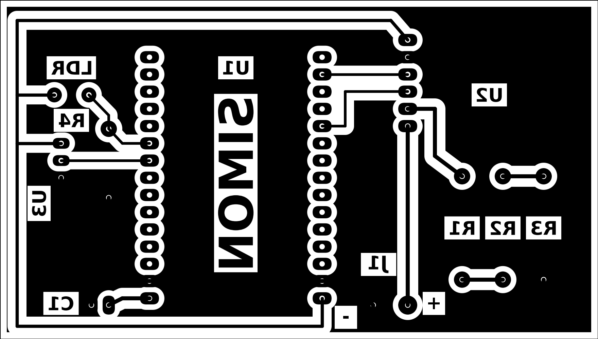
Figura 1. Capa de cobre de la PCB (88 × 50 mm, vista desde el lado de los componentes), generada desde SIMON.brd.
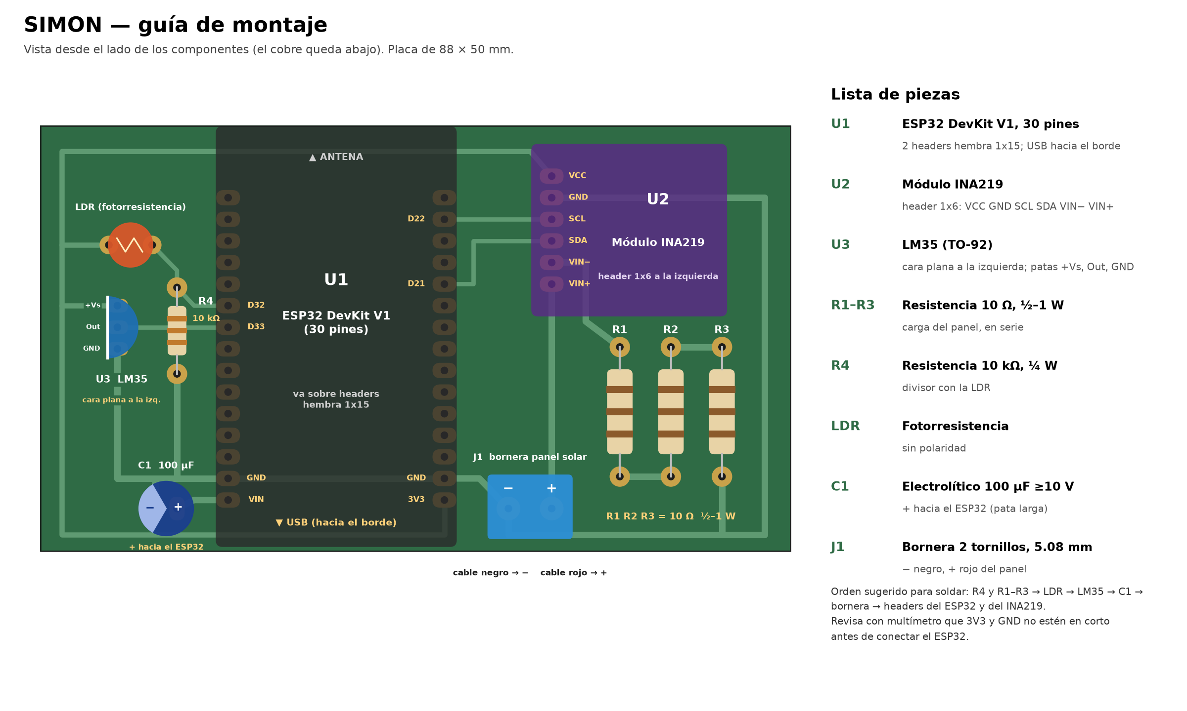
Figura 2. Guía de montaje de la PCB con la ubicación de cada componente y la lista de piezas.
Tabla 1. Reglas de diseño de la PCB.
Parámetro | Valor | Justificación
Ancho de pista de señal | 1.0 mm | Resiste el ataque químico sin cortarse
Ancho de pista de 3V3 | 1.2 mm | Alimenta ESP32, INA219, LM35 y LDR
Ancho de pista de potencia y GND | 1.5 mm | Lleva la corriente del panel (≤ 151 mA)
Separación mínima | 0.74 mm | Limitada por los pines vecinos de los headers (2.54 mm)
Relleno de cobre | Conectado a GND, aislamiento de 0.8 mm | Reduce el cobre a disolver y el ruido
Distancia de cobre al borde | ≥ 1.15 mm | Evita que el corte dañe las pistas
Etiquetas | En cobre, cada una en su recuadro | Identifican cada componente durante el montaje

4.2 Redes del circuito
Tabla 2. Conexiones de la PCB.
Red | Elementos que une
3V3 | ESP32 3V3, INA219 VCC, LM35 (pin 1), LDR
GND | ESP32 GND, INA219 GND, LM35 (pin 3), R4 (10 kΩ), C1 −, panel −, extremo de la carga
VIN | ESP32 VIN, C1 +
SDA / SCL | GPIO21 / GPIO22 con el INA219 (I²C)
TEMP | GPIO33 con la salida del LM35
LUZ | GPIO32, nodo entre la LDR y R4
VSOLAR | Panel + con INA219 VIN+
VCARGA | INA219 VIN−, carga de 3 × 10 Ω en serie, GND

Un cambio respecto al esquemático del avance 2 es que el negativo del panel se conectó a GND. El INA219 mide el voltaje de bus respecto a su propia tierra; sin esa referencia común, el panel marcaba voltaje sin corriente, el mismo problema de tierra flotante que se diagnosticó en el escenario B del avance anterior.

4.3 Dimensionamiento de la carga
En el peor caso, si los 6 V del panel quedaran aplicados sobre los 30 Ω, circularían 0.2 A y cada resistor de 10 Ω disipa:
P_{R} = (0.2 A)² · 10 Ω = 0.4 W
Con la I_{sc} medida (151 mA) la disipación real es de ≈0.23 W. Por eso se usan resistores de 1/2 W o 1 W, y sus pads se separaron 15.24 mm para que quepan.

4.4 Fabricación
El diseño de la placa se hizo en Fusion (EAGLE). El patrón de cobre se imprimió en láser sobre papel fotográfico y se transfirió a la placa por calor (planchado). El cobre expuesto se atacó con cloruro férrico y el tóner se retiró con acetona. Los barrenos se hicieron con brocas de 0.8 mm en un Dremel, en los laboratorios Kite y Spark. Finalmente se colocaron los componentes en su lugar y se soldaron con cautín, estaño y pasta para soldar.
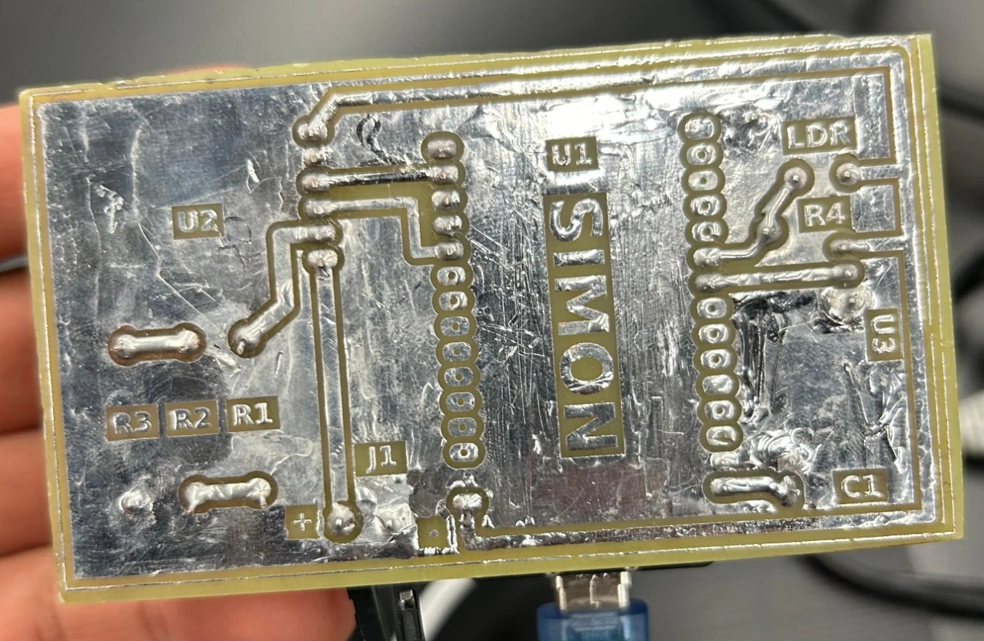
Figura 3. PCB fabricada: lado del cobre con el relleno de GND y las etiquetas de cada componente.

5. Selección y justificación de sensores
Cada variable se comparó con sus alternativas en precisión, linealidad, ruido y costo. La decisión final prioriza la exactitud en voltaje y corriente, que entran directamente en la potencia y la eficiencia.
Tabla 3. Comparación de alternativas por variable (la opción elegida, en negritas).
Variable | Alternativa | Rango y resolución | Linealidad y ruido | Costo | Decisión
Voltaje y corriente | Divisor resistivo + ADC del ESP32 | 3.3 V, 0.806 mV/paso | No linealidad de ±12 LSB [1]; no mide corriente | Muy bajo | Descartado
Voltaje y corriente | ACS712-05B (efecto Hall) | ±5 A, ≈4.4 mA/paso con el ADC | Sensible a campos magnéticos; lecturas fantasma de hasta 700 mA (avance 2) | Bajo | Descartado
Voltaje y corriente | INA219 (I²C) | Bus de 32 V; shunt de 0.1 Ω, 10 µV/paso = 0.1 mA | ±0.5 % máx. [4]; salida digital, sin depender del ADC | Bajo | Elegido
Voltaje y corriente | INA226 (I²C) | Bus de 36 V; 2.5 µV/paso = 0.025 mA | ±0.1 % máx. | Medio | Mejora futura
Temperatura | LM35 (analógico) | 10 mV/°C; 0.081 °C/paso con el ADC | ±0.5 °C a 25 °C [3]; sensible al ruido y al cable largo | Bajo | Elegido (con filtro)
Temperatura | DS18B20 (digital, sonda) | −55 a 125 °C, 0.0625 °C | ±0.5 °C; inmune al ruido del ADC | Bajo | Alternativa para el panel
Temperatura | NTC 10 kΩ | Depende del divisor | No lineal (requiere ecuación de Steinhart-Hart) | Muy bajo | Descartado
Temperatura | Termopar K + MAX6675 | 0 a 1024 °C, 0.25 °C | Exactitud de ±2 °C; rango innecesario | Medio | Descartado
Irradiancia | LDR GL5528 en divisor | 0–100 % relativo | Ley de potencia, se satura a pleno sol; respuesta espectral del ojo | Muy bajo | Elegido (calibrado)
Irradiancia | Corriente del propio panel | Proporcional a G hasta ≈1000 W/m² | Lineal; misma respuesta espectral que el panel | Nulo | Elegido (segunda vía)
Irradiancia | Sensor digital (VEML7700, TSL2591) | Hasta ≈120 klx | Lineal en lux; difiere en espectro del silicio | Bajo | Alternativa
Irradiancia | Celda de referencia aparte + 2.º INA219 | Proporcional a G | Lineal, espectro del silicio [7] | Bajo | Mejora futura
Irradiancia | Piranómetro | 0–2000 W/m² | Espectro plano; referencia de laboratorio | Muy alto | Solo para validar

5.1 INA219
Se configuró con setCalibration_32V_1A(): bus de 32 V y ganancia del shunt de ±320 mV. El ADC del shunt tiene un paso de 10 µV, que sobre 0.1 Ω equivale a 0.1 mA, y la potencia se calcula en el firmware como V × I porque el registro de potencia del sensor tiene pasos de 0.8 mW y marcaba 0 bajo techo. La caída en el shunt a I_{sc} es de 15.1 mV, despreciable frente a los ≈4.5 V del punto de operación.

5.2 LM35
Se leyó con atenuación de 6 dB (rango ≈150–1750 mV, suficiente hasta ≈175 °C) y con analogReadMilliVolts(), que aplica la calibración de fábrica del ADC. El sensor se sacó de la PCB y se montó en el marco del panel, conectado con cables, para que mida la temperatura junto a la celda y no la del gabinete. Con cables largos se recomienda una resistencia de ≈2 kΩ en serie con la salida para evitar oscilaciones.

5.3 LDR
Con R4 = 10 kΩ, el voltaje del divisor es:
V_{LDR} = 3.3 V · R₄ / (R₄ + R_{LDR})
Como R_{LDR} sigue una ley de potencia con la iluminación y el divisor añade su propia curva, el porcentaje leído no es proporcional a la irradiancia. A pleno sol V_{LDR} se acerca a 3 V, donde el ADC del ESP32 deja de ser lineal. Por eso la LDR no se usa sola: se calibra contra la corriente del panel (sección 9). La LDR también se montó en el marco del panel, en el mismo plano que la celda, de modo que recibe la misma luz y sigue la inclinación del panel.

6. Firmware del ESP32
El firmware, escrito en C++ con el entorno de Arduino, se limita a medir, filtrar y transmitir. Todos los cálculos físicos (irradiancia, eficiencia, alertas) se hacen en el dashboard, de modo que una calibración o una fórmula se pueden corregir sin reprogramar la placa.

6.1 Arranque y modos de operación
Al encender, el ESP32 verifica el INA219 y trata de conectarse a la red Wi-Fi del laboratorio durante 15 s. Si lo logra, entra en modo nube y envía los datos a la API; si no, crea su propia red (ESP32_Panel_Solar) y entra en modo local, compatible con el cliente Python del avance 2. Cada encendido genera una clave aleatoria de 64 bits que identifica la sesión.

6.2 Ciclo de adquisición (1 Hz)
- Lee el voltaje de bus y la corriente del INA219 y calcula P = V × I.
- Si cualquiera de las dos lecturas I²C falla, descarta la muestra: la librería devuelve 0 y ese valor se confundiría con oscuridad.
- Aplica una zona muerta de ±0.1 mA, el ruido del sensor con el panel a oscuras. Una corriente negativa real no se anula, porque indica que VIN+ y VIN− están invertidos, y se reporta en el monitor serie.
- Lee el LM35 y la LDR con un promedio recortado: toma 32 muestras, las ordena, descarta las 8 más bajas y las 8 más altas y promedia las 16 centrales. Esto elimina los picos aislados del ADC (lecturas espurias de ≈180 °C observadas antes de la corrección) sin el retraso de un filtro largo.
- Escribe la trama seg, V, mA, mW, °C, luz % en el monitor serie y en el socket TCP si hay un cliente local.
- En modo nube, agrega la lectura a una cola y envía un lote cada 5 lecturas.

6.3 Transmisión a la nube
Cada lote se envía por HTTPS (POST) en formato JSON, con un token secreto en el encabezado Authorization. Si el envío falla, las lecturas permanecen en la cola, que guarda hasta 60 s; al llenarse, se descarta la más antigua. El token y las credenciales de la red viven en un archivo secrets.h que no se publica en el repositorio. El certificado TLS no se valida en el ESP32 porque el servidor lo renueva y la placa no tiene forma de actualizarlo; la integridad de la escritura la garantiza el token.

6.4 Diagnóstico de sensores
Se escribió un programa aparte de diagnóstico que imprime, para cada lectura, el voltaje de bus, el voltaje del shunt, la corriente del INA219, la corriente calculada a partir del shunt y la esperada por la Ley de Ohm, el estado del bus I²C y los valores mínimo, máximo y promedio del LM35 y de la LDR. Este programa permitió localizar las lecturas erróneas antes de corregir el firmware principal.

7. Arquitectura en la nube: API y base de datos
Para monitorear el panel desde cualquier lugar, los datos dejaron de depender de una laptop conectada a la red del ESP32. Se publicaron en Cloudflare, que aloja en un mismo servicio la página del dashboard, la API y la base de datos, sin un servidor propio encendido.
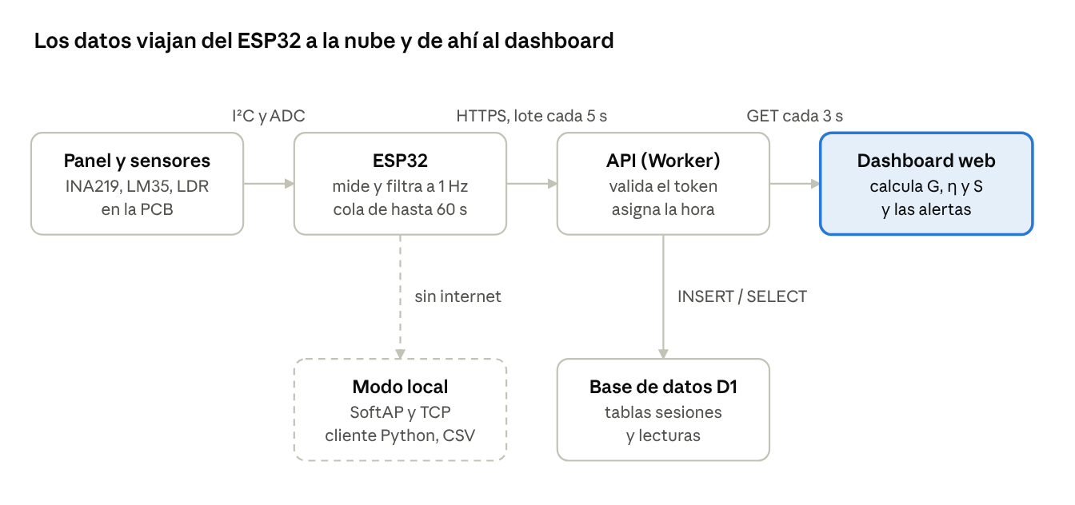
Figura 4. Arquitectura del sistema y flujo de datos.
El ESP32 solo escribe y el dashboard solo lee; ambos pasan por la API, que es la única con acceso a la base de datos. El modo local, en línea punteada, se activa cuando no hay internet.

7.1 API (Cloudflare Worker)
La API es un programa en JavaScript que atiende las rutas bajo dueber.dev/simon/api.
Tabla 4. Rutas de la API.
Ruta | Quién la usa | Función
POST /lecturas | ESP32 | Recibe un lote de hasta 120 filas; rechaza la petición sin token (401) o con filas mal formadas (400)
GET /vivo | Dashboard | Devuelve las lecturas recientes de la sesión activa (al abrir, la última hora)
GET /sesiones | Dashboard | Lista todas las sesiones con su inicio, fin y número de lecturas
GET /sesiones/{id} | Dashboard | Devuelve todas las lecturas de una sesión
GET /sesiones/{id}.csv | Usuario | Descarga la sesión en CSV para el modelo predictivo

El ESP32 no tiene reloj de tiempo real: solo conoce los segundos transcurridos desde que arrancó. La API asigna la marca de tiempo a cada fila a partir de la hora de llegada del lote y de los segundos que la separan de la última fila. Una sesión se considera en vivo si recibió datos en los últimos 20 s.

7.2 Base de datos (Cloudflare D1)
D1 es una base de datos SQL basada en SQLite. Se eligió sobre servicios como Supabase porque está integrada con el Worker, no requiere una cuenta ni una conexión adicionales y su capa gratuita cubre el volumen del proyecto (86 400 lecturas por día de operación continua).
Tabla 5. Esquema de la base de datos.
Tabla | Campos | Contenido
sesiones | id, clave, inicio, fin, n | Una fila por cada encendido del ESP32
lecturas | id, sesion, ts, seg, v, i, p, t, luz | Una fila por segundo medido: hora, V, mA, mW, °C y % de luz

Un índice sobre (sesion, id) permite recuperar una sesión completa sin recorrer toda la tabla.

7.3 Despliegue
El código se versiona en GitHub. Para publicar, un script copia el dashboard junto a la API y la herramienta Wrangler sube ambos a Cloudflare; el cambio queda visible en dueber.dev/simon en segundos y, si algo falla, se puede volver a una versión anterior.

8. Dashboard web
El dashboard se desarrolló desde cero en HTML, CSS y JavaScript, sin frameworks, y se ejecuta en el navegador del usuario. En el avance 2 operaba solo con datos simulados; ahora consulta la API cada 3 s y muestra las lecturas reales del ESP32, con un retraso de 5 a 10 s respecto a la medición. El modo simulador se conservó para demostrar las alertas sin hardware.
Tabla 6. Vistas del dashboard.
Vista | Funciones
En vivo | Seis indicadores (potencia, voltaje, corriente, temperatura, irradiancia y eficiencia) con su variación en el último minuto; potencia medida contra teórica; eficiencia real contra nominal con el umbral de mantenimiento; temperatura con su umbral; potencia contra irradiancia con ajuste y R²; energía generada; estado del sistema; ventanas de 1, 5 y 15 min o la sesión completa
Análisis | Cualquier sesión guardada, segundo a segundo y con hora exacta; serie temporal por variable, distribución de potencia y efecto de la temperatura; exportación a CSV
Sesiones | Historial con calendario y búsqueda; comparación de dos sesiones; descarga de cada sesión
Predicción | Eficiencia real contra predicha, distribución del error, importancia de variables y un simulador de escenarios de irradiancia y temperatura
Configuración | Ficha técnica del panel, calibración de sensores (incluido el botón de calibración de la LDR), fuente de datos, umbrales de alerta y apariencia

Cada indicador incluye un botón de información que explica qué mide, cómo se calcula, por qué está en el dashboard y cuál es su umbral, pensado para un usuario sin formación técnica.

8.1 Cálculos en el navegador
El dashboard recibe solo las seis variables crudas y calcula el resto con los parámetros de la configuración: la eficiencia nominal (P_{nom} / (1000 W/m² · A)), la eficiencia real y la potencia teórica de la sección 3.3. La alerta de mantenimiento no usa el valor instantáneo: compara la mediana de la eficiencia de los últimos 5 min, tomada solo con G ≥ 300 W/m², contra el 75 % de la nominal. Así una nube o el atardecer no generan falsas alarmas.

8.2 Modelo predictivo de demostración
El modelo actual es una regresión con la irradiancia, su cuadrado y la temperatura como variables, entrenada con los datos de la sesión. Sirve para validar la interfaz y el flujo de datos; se reemplazará por el modelo del equipo cuando haya jornadas completas de datos reales.

9. Irradiancia por dos vías e índice de suciedad
La irradiancia entra en el denominador de la eficiencia, de modo que su error se traslada íntegro a η, a la alerta de mantenimiento y al modelo predictivo. Con la LDR sola, la estimación G = % × 10 W/m² suponía una respuesta lineal que la LDR no tiene. Se añadió una segunda estimación a partir del propio panel, sin hardware adicional.

9.1 El panel como celda de referencia
La fotocorriente es proporcional a la irradiancia, así que la corriente de cortocircuito también lo es:
I_{sc} = I_{sc,STC} · (G / 1000) · [1 + α · (T − 25)], α ≈ +0.05 %/°C
El panel no trabaja en cortocircuito sino con la carga de 30 Ω. A pleno sol, 30 Ω × 151 mA = 4.53 V, que queda por debajo de V_{mp} ≈ 0.8 · V_{oc} ≈ 5.2 V. El punto de operación está en la zona plana de la curva I-V, donde el panel se comporta como fuente de corriente, y la corriente medida es una fracción casi constante de I_{sc}: I_{carga} ≈ k · I_{sc}, con k ≈ 0.95. Con menos luz el punto se aleja todavía más de la rodilla, por lo que la aproximación mejora. Despejando:
G_{panel} ≈ 1000 · I_{carga} / { k · I_{sc,STC} · [1 + α · (T − 25)] }
El factor k se obtiene de la curva I-V medida (sección 11.1) como el cociente entre la corriente en el punto donde V = 30 Ω · I y la I_{sc}.

9.2 Por qué no basta con G_{panel}
Si la irradiancia se obtiene de la misma corriente que produce la potencia, la eficiencia pierde su sentido:
η = (V · I) / (G_{panel} · A) = (V · I) / (c · I · A) = V / (c · A)
La corriente se cancela y η queda proporcional solo al voltaje. El polvo o una sombra reducen la corriente, y el sistema lo interpretaría como «hay menos sol»: la alerta de mantenimiento no lo detectaría nunca. Por eso la eficiencia se sigue calculando con la LDR, que es un sensor independiente.

9.3 Índice de suciedad
Las dos estimaciones ven fenómenos distintos: la LDR, montada en el marco junto a la celda, mide la luz que llega al plano del panel; el panel mide la luz que logra atravesar el polvo de su superficie. Su cociente es el índice de suciedad:
S = G_{panel} / G_{LDR}
Con el panel limpio, S ≈ 1. Si la mediana de S en los últimos 5 min, tomada solo con G ≥ 300 W/m², baja de 0.85, el dashboard muestra «Panel sucio o sombreado». Se usa la mediana porque la LDR y el panel responden a velocidades distintas y una nube rápida no debe disparar la alerta. Es el mismo principio que usan las plantas solares: una celda de referencia limpia frente a los paneles en operación.

9.4 Calibración de la LDR
Con el panel recién limpio, G_{panel} sirve de referencia para calibrar la LDR. El botón «Calibrar LDR ahora» toma las lecturas de los últimos 5 min y calcula, por mínimos cuadrados con una recta por el origen, el factor f que mejor cumple G_{panel} = f · % LDR:
f = Σ(x_{i} · y_{i}) / Σ(x_{i}²), x_{i} = % LDR, y_{i} = G_{panel}
El coeficiente R² del ajuste indica qué tan lineal es la LDR en el rango registrado; un R² bajo a pleno sol confirma la saturación descrita en la sección 5.3. En una prueba con el simulador, la calibración con 300 lecturas dio f = 9.60 W/m² por 1 % y R² = 0.96, con un índice inicial de S = 0.96. El escenario de panel sucio del simulador reduce la corriente al 70 %, por lo que el índice debe bajar a ≈0.7; esa prueba y la equivalente con el panel real quedan pendientes.

10. Montaje mecánico
La estructura se diseñó en SolidWorks 2025 con piezas nativas (árbol de operaciones y cotas), generadas por scripts de Python sobre la API de SolidWorks, y se imprimió en Hyper PLA azul con las impresoras 3D del laboratorio Kite, con boquilla de 0.4 mm y sin soportes. Consta de tres módulos que se ensamblan entre sí.
Tabla 7. Módulos del montaje mecánico.
Módulo | Función | Características principales
Caja de la PCB | Protege la electrónica | Exterior de 95.5 × 62 × 33 mm; paredes de 2.5 mm; cierre de labio y escalón con 0.1 mm de holgura por lado; PCB elevada 4 mm sobre el piso; ranuras de ventilación a 45° de 3 mm (pasa un jumper); ventana para la LDR
Base giratoria (turntable) | Orienta el panel hacia el sol (azimut) | Ø100 mm, sin balero; apoyo en el borde de la falda para que no cabecee; 8 dedos flexibles que retienen el plato; clic cada 15° y seguro de bloqueo
Módulo del panel | Sostiene la caja y fija la inclinación del panel | Buje hexagonal (6 posiciones cada 60°); 4 esquineros para la caja; bisagra con tornillo de perilla que se aprieta por fricción; transportador para leer el ángulo; marco para un panel de 108 × 61.5 mm

Con la base giratoria y la bisagra, el panel se puede orientar en azimut y en inclinación, y el transportador permite repetir un ángulo entre pruebas: es una variable controlada para comparar condiciones en la caracterización I-V. La LDR y el LM35 van montados en el marco del panel, de modo que miden la luz y la temperatura en el plano de la celda y se inclinan junto con ella.
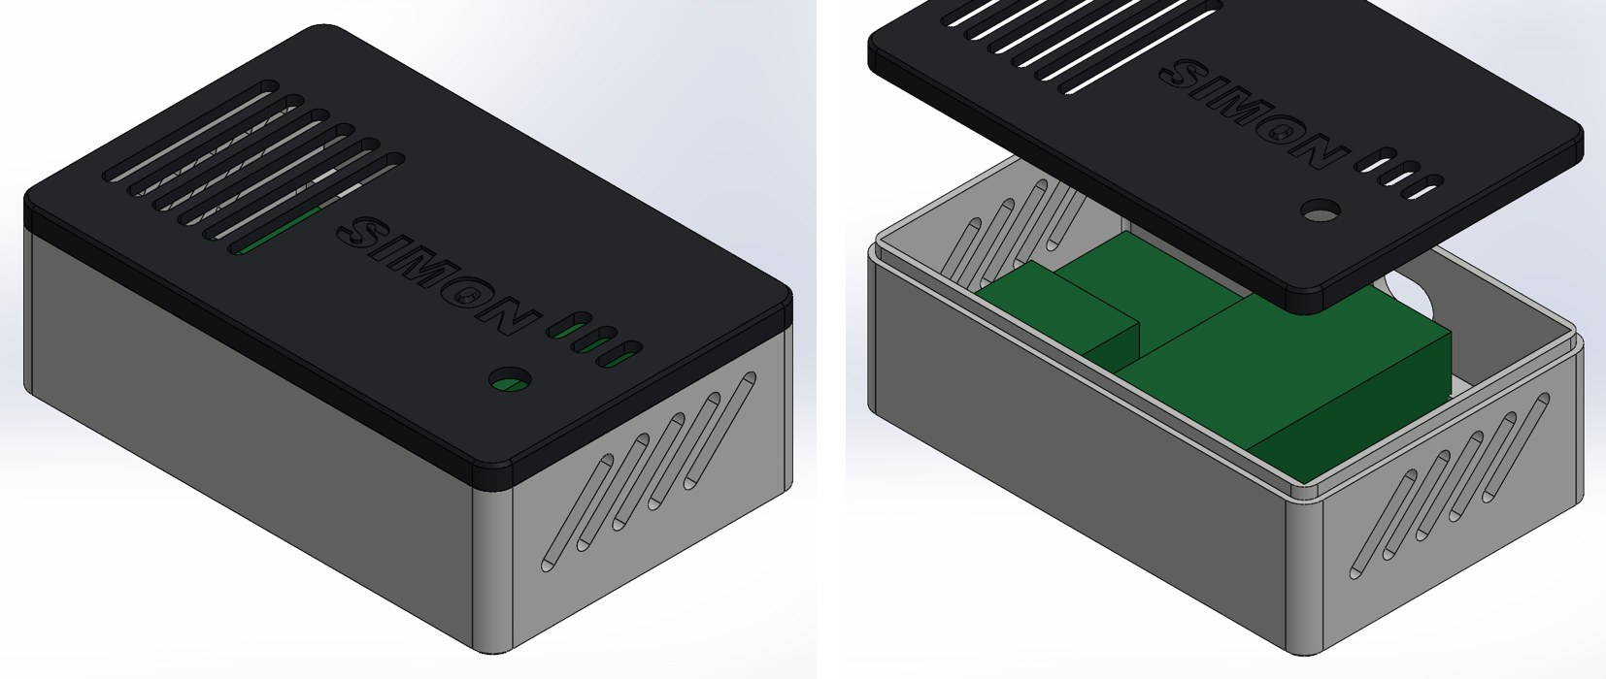
Figura 5. Caja de la PCB en SolidWorks: cerrada (izquierda) y abierta, con la PCB de referencia (derecha).
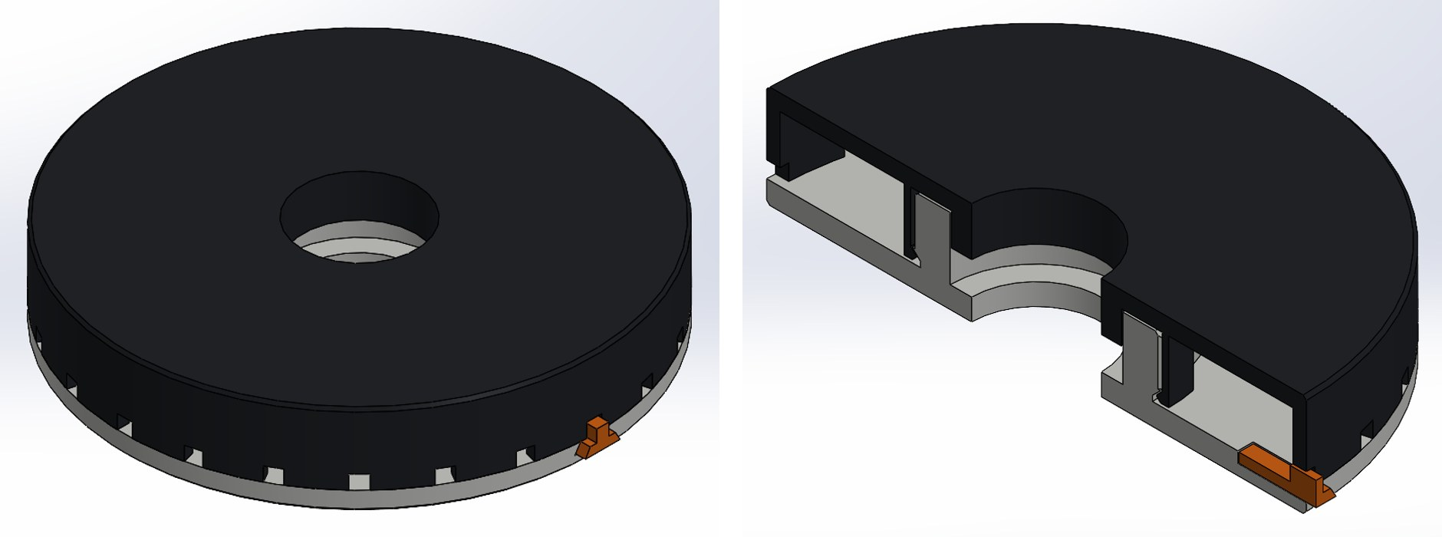
Figura 6. Base giratoria: vista general (izquierda) y corte con el mecanismo de retención y el seguro (derecha).
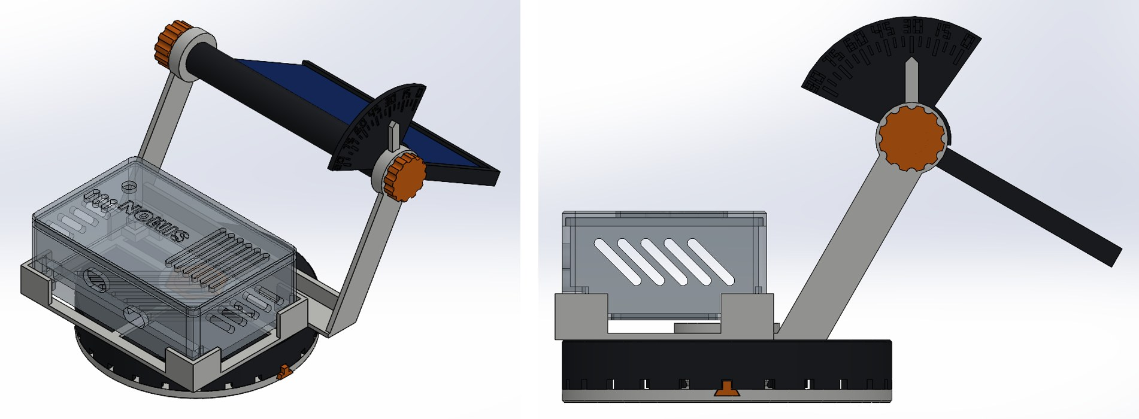
Figura 7. Módulo del panel: ensamble completo (izquierda) y vista lateral con el transportador de inclinación (derecha).
Las tolerancias se ajustaron por iteración: con 0.2 mm por lado, la primera tapa quedó suelta y se redujo a 0.1 mm; el interior de la caja se ensanchó a 57 mm porque el ESP32 sobresale por el lado del USB; y se retiraron los postes de la tapa.
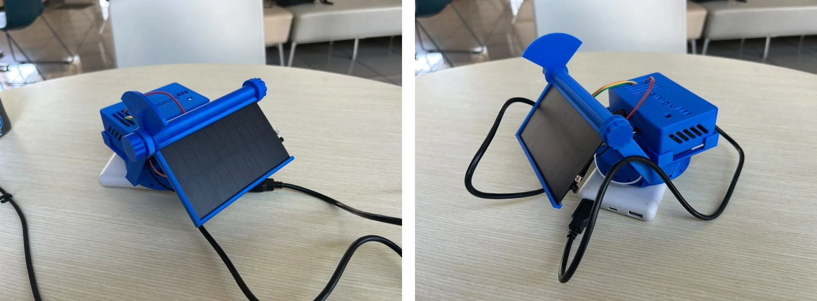
Figura 8. Prototipo ensamblado e impreso en Hyper PLA azul: panel inclinado sobre la base giratoria, con la caja de la PCB detrás.
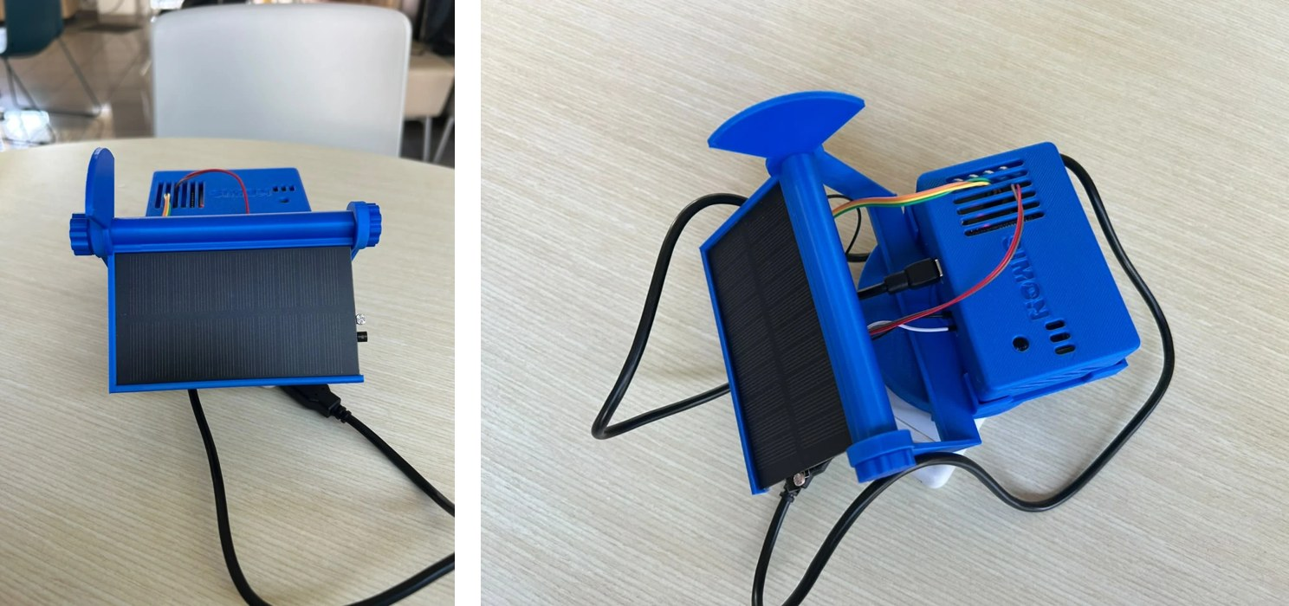
Figura 9. Prototipo ensamblado: vista frontal del panel (izquierda) y vista superior con el cableado hacia la caja (derecha).

11. Caracterización y validación
Las pruebas se realizan al sol, entre las 10:00 y las 14:00, con el panel orientado al sol y el ángulo registrado en el transportador. Bajo techo todas las variables quedan cerca de cero y no sirven para la caracterización. Las tablas de esta sección se llenan con las mediciones de campo.

11.1 Curva I-V
La carga fija de 30 Ω solo muestra un punto de la curva, así que la caracterización se hace con el panel desconectado de la PCB:
- Medir V_{oc} con el multímetro en circuito abierto.
- Medir I_{sc} con el multímetro en modo de corriente directamente sobre el panel.
- Conectar resistencias de 1–2 W de 1, 2.2, 4.7, 10, 15, 22, 33, 47, 68, 100, 220 y 470 Ω (o un reóstato de ≈100 Ω), una por una, y registrar V e I en cada una: de 15 a 20 puntos.
- Calcular P = V · I, localizar el MPP y calcular FF = P_{max} / (V_{oc} · I_{sc}).
- Repetir en al menos dos condiciones (sol pleno contra nublado, o mañana fresca contra mediodía caliente) y comparar con la ficha técnica.
Como referencia, en la Guía de Laboratorio N.º 1 se midieron V_{oc} = 6.47 V e I_{sc} = 151 mA con sol directo; la curva debe empezar y terminar cerca de esos valores.
Tabla 8. Parámetros de la curva I-V por condición.
Condición | G (W/m²) | T del panel (°C) | V_{oc} (V) | I_{sc} (mA) | V_{mp} (V) | I_{mp} (mA) | P_{max} (mW) | FF
Sol pleno
Nublado o sombra parcial

11.2 Validación contra instrumentos de referencia
Cada lectura de referencia se anota con la hora exacta y se compara con la lectura del mismo segundo en la vista Análisis o en el CSV de la sesión.
Tabla 9. Puntos de medición y referencia por variable.
Variable | Instrumento de referencia | Punto de medición
Voltaje | Multímetro digital | Entre VIN− del INA219 y GND, el mismo nodo que mide el sensor
Corriente | Multímetro en serie (mA) y, como segundo método, V / R sobre la carga con su resistencia real medida | Entre el + del panel y la bornera
Temperatura | Termómetro infrarrojo o termopar tipo K | El mismo punto que el LM35
Irradiancia | G_{panel} con I_{sc} medida; app de luxómetro (W/m² ≈ lux / 120 a pleno sol) | En el plano del panel

Si el voltaje se mide en la bornera del panel, la lectura sale unos mV mayor que la del INA219 por la caída en el shunt (0.1 Ω · I); esa diferencia se reporta como fuente de error y no como falla.
Para cada variable se toman al menos 10 pares de lecturas en distintos niveles de luz y se calcula:
Error % = (x_{dashboard} − x_{referencia}) / x_{referencia} · 100
Tabla 10. Resumen de la validación.
Variable | Pares de lecturas | Error medio (%) | Error máximo (%) | Desviación estándar en 5 min estables | Corrección (pendiente y ordenada)
Voltaje
Corriente
Temperatura
Irradiancia

La estabilidad se evalúa con la desviación estándar de 5 min en una misma condición; la repetibilidad, repitiendo la prueba en 2 o 3 días distintos; y la calibración, con la recta de ajuste entre la referencia y la medición, cuya pendiente y ordenada se documentan como corrección.

12. Limitaciones y trabajo futuro
Tabla 11. Limitaciones abiertas y ajuste previsto.
# | Limitación | Ajuste previsto
1 | El LM35 está en el marco del panel, pero sin contacto térmico directo con la celda, que a pleno sol puede estar varios grados por encima del aire que la rodea. | Adherirlo a la parte trasera del panel con pasta térmica o cinta de aluminio y validarlo contra un termómetro infrarrojo; o sustituirlo por una sonda DS18B20.
2 | La LDR se satura a pleno sol con R4 = 10 kΩ. | Verificar al sol; si marca más de ≈85 % de forma sostenida, cambiar R4 a 1 kΩ y recalibrar con G_{panel}.
3 | G_{panel} depende de I_{sc,STC} y de k, que aún son valores estimados. | Fijarlos con la curva I-V (sección 11.1) y una referencia de G conocida.
4 | Con el panel muy caliente (≈60 °C), V_{mp} baja a ≈4.7 V y el punto de operación se acerca a la rodilla, por lo que G_{panel} se subestima unos puntos porcentuales. | Cuantificarlo comparando las curvas I-V a dos temperaturas.
5 | La LDR, montada junto al panel, también acumula polvo, lo que reduce G_{LDR} y oculta parte de la suciedad del panel. | Limpiarla junto con el panel y documentarlo en la bitácora.
6 | Si al encender no encuentra el Wi-Fi en 15 s, el ESP32 entra en modo local y no vuelve a buscar internet hasta reiniciarse. | Reintentar la conexión periódicamente desde el modo local.
7 | El circuito no tiene protección contra inversión de polaridad ni contra sobrevoltaje del panel. | Agregar un diodo o MOSFET de protección y un TVS a la entrada del panel.
8 | La configuración del dashboard (I_{sc}, factor de la LDR, umbrales) se guarda en cada navegador. | Guardarla en la base de datos, protegida con un PIN.
9 | La curva I-V y la validación contra instrumentos aún no tienen datos. | Completar las tablas 8 y 10 en las pruebas de campo, en al menos dos días distintos.
10 | Las piezas impresas en PLA pueden deformarse con el calor del sol. | Reimprimir en PETG o ASA.
11 | El power bank se apaga solo después de un rato por el bajo consumo del ESP32. | Batería de 9 V con módulo reductor y salida USB-C.

Como mejora de instrumentación se considera una celda de referencia separada en cortocircuito, leída con un segundo INA219: daría una G independiente del panel y con su misma respuesta espectral, sin la saturación de la LDR.

12.1 Trabajo pendiente para el siguiente avance
Además de las limitaciones de la Tabla 11, el equipo planea los siguientes trabajos:
- Recolección de datos para el modelo. Dejar el panel en exteriores durante jornadas completas, registrando en la nube, para formar el conjunto de datos con el que se entrenará el modelo predictivo de eficiencia, que hoy es solo de demostración.
- Material de impresión. El PLA se ablanda a partir de unos 55–60 °C, una temperatura que un gabinete al sol puede alcanzar. Las piezas se reimprimirán en PETG o ASA, más resistentes a la deformación por calor y a la radiación UV.
- Aplicación web progresiva (PWA). Convertir el dashboard en una PWA para instalarlo en el celular como una aplicación, con acceso directo y funcionamiento sin barra del navegador.
- Alimentación autónoma. El power bank actual apaga el ESP32 después de un rato, probablemente porque su consumo queda por debajo del umbral de detección de carga del power bank. Se sustituirá por una batería de 9 V con un módulo reductor de voltaje (buck) con salida USB-C de 5 V, que alimenta al ESP32 sin cortes.
- Cámara integrada (si el tiempo lo permite). Montar una cámara en el diseño para ver el panel en tiempo real y tomar fotografías periódicas. Las imágenes servirán como variable adicional del modelo para evaluar cómo influye la suciedad del panel en la eficiencia, y para contrastar el índice de suciedad S.

13. Conclusiones
- El paso a una PCB de una cara con tierra común eliminó las conexiones frágiles de la protoboard y la tierra flotante del avance anterior. Su diseño generado y verificado por código permite modificarla sin redibujar.
- El firmware ya no transmite lecturas inválidas: descarta las fallas de I²C, filtra los picos del ADC con un promedio recortado y conserva hasta 60 s de datos si se cae la conexión.
- La arquitectura ESP32, API y base de datos en la nube hace que los datos estén disponibles desde cualquier dispositivo, con marca de tiempo y exportación a CSV para el modelo predictivo. Al separar la medición (placa) del cálculo (dashboard), las calibraciones se corrigen sin reprogramar el hardware.
- La irradiancia, que era la variable menos confiable, ahora se estima por dos vías independientes. Su cociente detecta suciedad o sombreado, una condición que la eficiencia sola no podía distinguir de un día nublado, y la corriente del panel sirve de referencia para calibrar la LDR sin instrumentos adicionales.
- El montaje mecánico permite orientar el panel en azimut e inclinación y repetir el ángulo entre pruebas.
- Quedan pendientes la caracterización I-V en dos condiciones, la validación cuantitativa contra instrumentos de referencia, el contacto térmico del LM35 con la celda y la recolección de datos de campo para entrenar el modelo predictivo.

Referencias
[1] Espressif Systems, «ESP32 Series Datasheet». https://documentation.espressif.com/esp32_datasheet_en.pdf
[2] Espressif Systems, «Analog to Digital Converter (ADC) Oneshot Mode Driver», ESP-IDF Programming Guide (ESP32). https://docs.espressif.com/projects/esp-idf/en/v5.3.5/esp32/api-reference/peripherals/adc_oneshot.html
[3] Texas Instruments, «LM35 Precision Centigrade Temperature Sensors», hoja de datos SNIS159. https://www.ti.com/lit/ds/symlink/lm35.pdf
[4] Texas Instruments, «INA219 Zero-Drift, Bidirectional Current/Power Monitor With I2C Interface», hoja de datos SBOS448. https://www.ti.com/lit/ds/symlink/ina219.pdf
[5] PVEducation, «Effect of Temperature» (Photovoltaics CDROM). https://www.pveducation.org/pvcdrom/solar-cell-operation/effect-of-temperature
[6] PVEducation, «IV Curve» y «Equivalent Circuit of a Solar Cell» (Photovoltaics CDROM). https://www.pveducation.org/pvcdrom/solar-cell-operation/iv-curve
[7] International Electrotechnical Commission, IEC 60904-2: Photovoltaic devices – Part 2: Requirements for photovoltaic reference devices.
[8] Cloudflare, «D1» y «Workers», documentación para desarrolladores. https://developers.cloudflare.com/d1/

